1.Из каких геометрических фигур состоит рисунок?

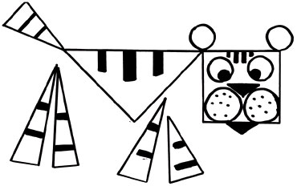

Посмотрите на рисунок и сосчитайте, сколько на нем прямоугольников?

2. Математические загадки.

У него четыре лапки,   
Лапки - цап – царапки,  
Пара чутких ушей.  
Он гроза мышей.

К нам во двор забрался крот,  
Роет землю у ворот.  
Тонна в рот земли войдет,  
Если крот откроет рот.

Чем больше из неё берешь,  
Тем больше она становиться.

«СКОЛЬКО ПРЕДМЕТОВ НЕ ВИДНО?»

У меня всего 8 карандашей. Два из них в руке. Остальные в коробке.

Сколько карандашей в коробке?

3.Посмотрите на рисунок. Справа из 5 частей выбери 3 части, из которых можно составить круг, данный в образце слева.

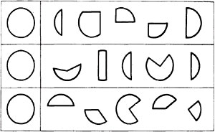

4.Ребусы.



5. Занимательная задача.

В кухне находится 39 мух. 6 мух пьют чай из лужи на столе, 12 летают

вокруг лампочки, остальные идут пешком по потолку. Сколько мух идет

пешком по потолку?

6.

1. Росли 2 вербы. На каждой вербе по 2 ветки, на каждой ветке по 2 груши. Сколько всего груш?
2. Как называется фигура, у которой 3 угла?
3. Сколько будет, если к 5 прибавить 0?
4. Назови соседей числа11?
5. Сколько сантиметров в 1 дм?
6. Что больше 1 дм или 1 м?
7. Сколько углов у круга?

7. **«ХВАТИТ ЛИ?»**

а) Десяти ученикам 8 стульев?

б) Пяти мальчикам 9 пар варежек?

**8. Весёлые задачки.**

Дружно муравьи живут

И без дела не снуют.   
Два несут травинку,  
Три несут былинку,  
Пять несут иголки.  
Сколько их у ёлки?

* * *

В кузове моём лежат  
Два опёнка, пять маслят,   
Пара рыжиков румяных.  
Сколько всех грибов, ребята?

* * *

К нам весна давно пришла.  
Всем зверькам вставать пора   
Вот проснулись, потянулись,  
С боку на бок повернулись  
Три пушистых медвежонка,  
Два малюсеньких ежонка,  
Толстячок – бурундучок  
И весёлый барсучок.  
Подсчитайте всех зверей,  
Да при этом поскорей!

* * *

Как-то вечером к медведю  
На пирог пришли соседи:   
Ёж, барсук, енот, «косой»,  
Волк с плутовкою лисой.  
А медведь никак не мог  
Разделить на всех пирог.  
От труда медведь вспотел-  
Он считать ведь не умел!  
Помоги ему скорей –  
Посчитай-ка всех зверей.

* * *

На большом диване в ряд  
Куклы Танины стоят.   
Две матрёшки, Буратино  
И весёлый Чипполино  
Помоги Танюшке  
Сосчитать игрушки.